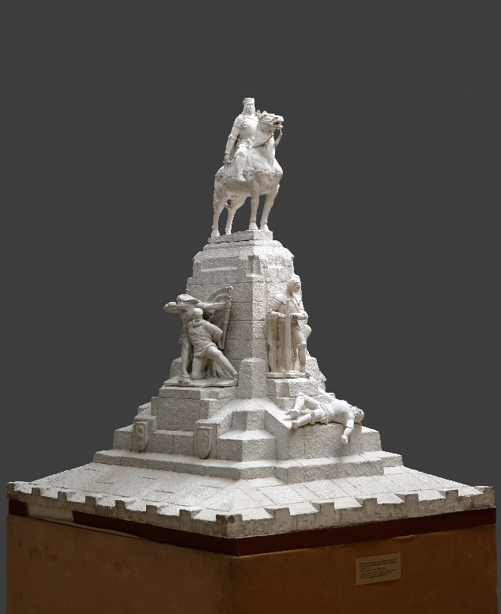
Tytuł: Model Pomnika Grunwaldzkiego
Autor: Franciszek Black
Data powstania: około 1939 roku
Miejsce powstania: Paryż
Materiał/ technika: gips
W zbiorach: Muzeum Krakowa

Model Pomnika Grunwaldzkiego to rzeźba zrobiona z gipsu.
Model to mały projekt. Używali go rzeźbiarze do budowy pomnika.
Pomnik to pamiątka po znanej postaci lub po ważnym wydarzeniu.
Pomnikiem może być rzeźba, kamień z pamiątkową tablicą,
kopiec usypany z ziemi.
Pomnik stawiany jest w ważnym miejscu.
Na przykład na głównym placu lub rynku w mieście.

Pomnik Grunwaldzki znajduje się w Krakowie na Placu Matejki.
Został wybudowany ponad 100 lat temu.
Jego fundatorem był pianista i znany polityk Ignacy Jan Paderewski.
Ten pomnik zbudowano na pamiątkę wielkiej bitwy pod Grunwaldem.
W tej bitwie walczyły ze sobą dwie wielkie armie: Polski i Zakonu Krzyżackiego.
Zakon krzyżacki to rycerze walczący w obronie religii chrześcijańskiej.
Dowodził nimi Wielki Mistrz Krzyżacki.
Rycerze nosili białe płaszcze z czarnym krzyżem, dlatego nazywani byli Krzyżakami.
W bitwie pod Grunwaldem król Polski pokonał Krzyżaków.

Pomnik Grunwaldzki składa się z kilku brązowych rzeźb ustawionych na wysokiej, kamiennej podstawie.
Taka podstawa pomnika nazywa się postument.
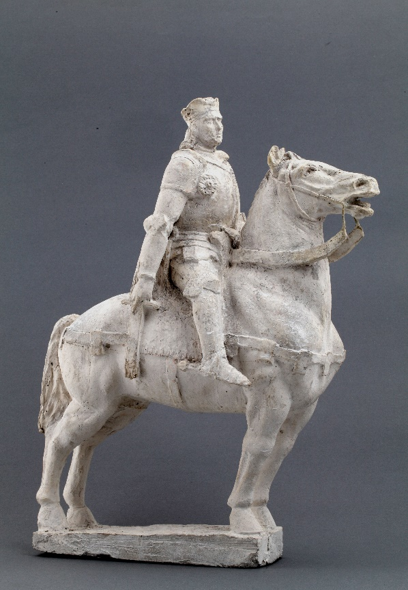
Na górze postumentu stoi rzeźba króla Polski Władysława Jagiełły.
Król siedzi na koniu. Ubrany jest w zbroję rycerską.
Na głowie ma koronę.
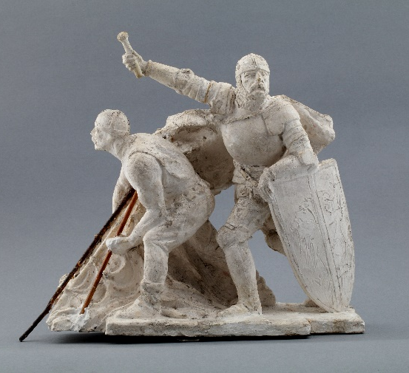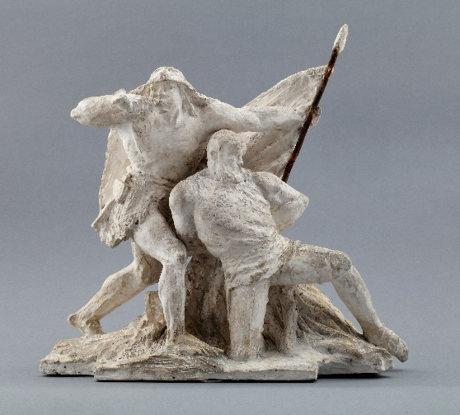

Obok króla stoją rycerze i wojownicy walczący razem z nim.
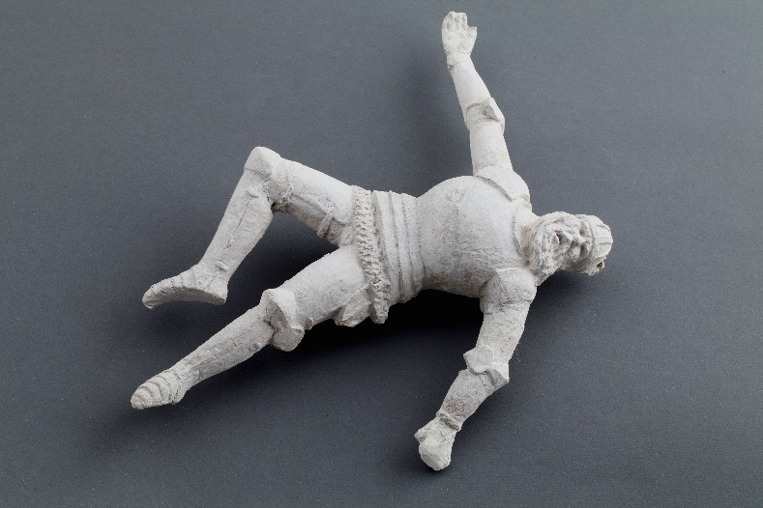
Na pomniku jest też rzeźba Wielkiego Mistrza Krzyżackiego.
Wielki Mistrz Krzyżacki został pokonany i zabity w bitwie.
Na tym pomniku leży martwy pod stopami króla Polski.

Pomnik Grunwaldzki był bardzo ważny dla Polaków w czasie rozbiorów.
Rozbiory to czas kiedy Polska nie była wolnym i niepodległym krajem.
Przez ponad 100 lat była rządzona przez władców innych państw.
Pomnik przypominał Polakom jak silnym i walecznym krajem była kiedyś Polska.

W czasie II wojny światowej pomnik został zburzony przez niemieckich żołnierzy.
Po wojnie pomnik został odbudowany.
Do jego odbudowy wykorzystano model pomnika, który dziś możesz zobaczyć w Muzeum.
Autorzy tekstów: Elżbieta Lang, Anna Jeżowska-Siwek
Korekta tekstów: Katarzyna Bury i Witold Turdza.
Teksty napisano w Muzeum Krakowa w 2021 roku.

Ten tekst dofinansowano ze środków Ministra Kultury, Dziedzictwa Narodowego i Sportu pochodzących z Funduszu Promocji Kultury.
Minister przekazał Muzeum Krakowa pieniądze, żeby zapłacić autorom tekstu.

